СООБЩЕНИЕ О ПЛАНИРУЕМОМ ИЗЪЯТИИ ЗЕМЕЛЬНЫХ УЧАСТКОВ ДЛЯ ГОСУДАРСТВЕННЫХ НУЖД

Уполномоченный орган исполнительной власти, осуществляющий выявление лиц, земельные участки которых подлежат изъятию для государственных нужд:

Федеральное казенное учреждение «Управление федеральных автомобильных дорог»Кавказ» федерального дорожного агентства» (РОСАВТОДОР) ФКУ Упрдор «Кавказ»

Цель изъятия земельных участков для государственных нужд:

Строительство объекта: «Строительство и реконструкция автомобильной дороги М-29 «Кавказ» - из Краснодара (от Павловской) через Грозный, Махачкалу до границы с Азербайджанской Республикой (на Баку). Реконструкция автомобильной дороги Р-217 «Кавказ» автомобильная дорога М-4 «Дон» - Владикавказ - Грозный - Махачкала - граница с Азербайджанской Республикой на участке км 563+100 - км 589+000, Республика Ингушетия (корректировка)», предусмотрено федеральной целевой программой «Развитие транспортной системы России (2010-2020 годы)» утверждённой постановлением Правительства Российской Федерации от 05.12.2001 № 848 (в редакции постановления Правительства Российской Федерации от 15.05.2014 № 445).

Перечень кадастровых номеров земельных участков, подлежащих изъятию, и их адреса или описание местоположения:

Кадастровый номер земельного участка | Кадастровый номер образуемого (изымаемого) земельного участка | Площадь образованного (изымаемого) земельного участка (кв.м); | Месторасположение объекта
1 | 2 | 3 | 4
06:04:0000003:1157 | 06:04:0000003:1157:ЗУ1 | 2346 | Республика Ингушетия, р-н Назрановский муниципальный, с.п. Яндаре, юго-восточная часть кадастрового квартала
06:04:0000003:160 | 06:04:0000003:160:ЗУ1(1) | 30225 | Республика Ингушетия, р-н Назрановский муниципальный, тер севернее с.п. Яндаре
 | 06:04:0000003:160:ЗУ2 | 908

Адреса, по которым заинтересованные лица могут получить информацию о предполагаемом изъятии земельных участков для государственных нужд:

Федеральное казённое учреждение «Управление Федеральных автомобильных дорог «Кавказ» Федерального Дорожного Агентства» (ФКУ Упрдор «Кавказ»)
357519, Ставропольский край, г. Пятигорск, ул.Кузнечная 10. Телефон
(8793) 30-35-45, email: skad@kmv.ru
График работы:
понедельник – пятница – с 9.00 до 18.00 (перерыв 13.00 – 14.00);
суббота, воскресенье – выходные дни

Администрация Назрановского муниципального района, г.Назрань, улица Осканова, 41
График работы:
понедельник – пятница – с 9.00 до 18.00 (перерыв 13.00 – 14.00);
суббота, воскресенье – выходные дни.

Администрация с.п. Яндаре Назрановского муниципального района, с. Яндаре тер. Назрановского район, ул.Мальсагова, зд.58
График работы:
понедельник – пятница – с 9.00 до 18.00 (перерыв 13.00 – 14.00);
суббота, воскресенье – выходные дни.

Граница зоны размещения объекта реконструкции

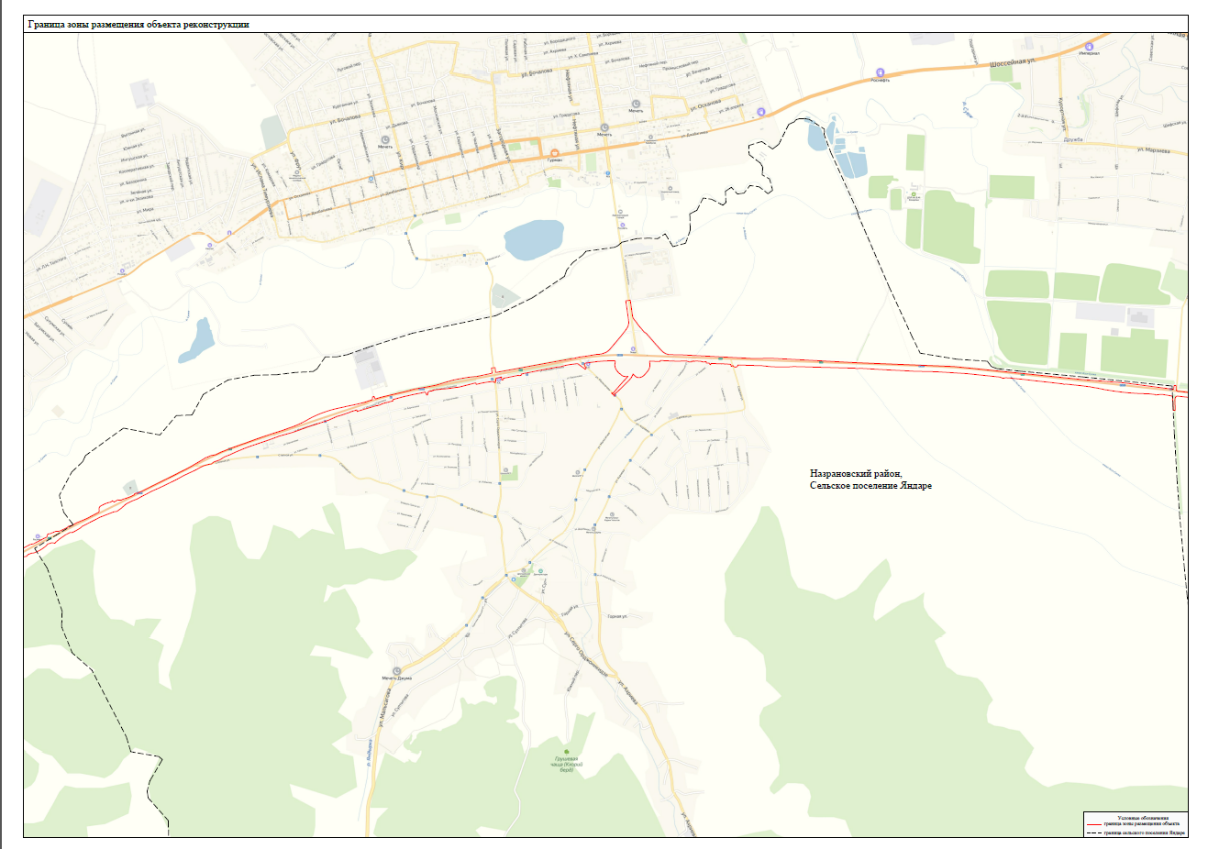

Адреса, по которым заинтересованные лица могут подать заявления об учете прав на земельные участки и иные объекты недвижимого имущества (с приложением копий документов, подтверждающих эти права), а также срок подачи указанных заявлений:

- В течение 60 дней со дня опубликования сообщения о планируемом изъятии земельных участков для государственных нужд.

Администрация Назрановского муниципального района, г.Назрань, улица Осканова, 41
График работы:
понедельник – пятница – с 9.00 до 18.00 (перерыв 13.00 – 14.00);
суббота, воскресенье – выходные дни.

Адреса и время приема граждан и представителей юридических лиц для ознакомления с проектом межевания территории, в соответствии с которым предстоит образовать земельные участки, подлежащие изъятию:

Федеральное казённое учреждение «Управление Федеральных автомобильных дорог «Кавказ» Федерального Дорожного Агентства» (ФКУ Упрдор «Кавказ»)
357519, Ставропольский край, г. Пятигорск, ул.Кузнечная 10. Телефон
(8793) 30-35-45, email: skad@kmv.ru
График работы:
понедельник – четверг – с 9.00 до 18.00 (перерыв 13.00 – 13.50);
пятница – с 9.00 до 17.00 (перерыв 13.00 – 13.40);
суббота, воскресенье – выходные дни.

Администрация Назрановского муниципального района, г.Назрань, улица Осканова, 41
График работы:
понедельник – пятница – с 9.00 до 18.00 (перерыв 13.00 – 14.00);
суббота, воскресенье – выходные дни.

Администрация с.п. Яндаре Назрановского муниципального района, с. Яндаре тер. Назрановского район, ул.Мальсагова, зд.58
График работы:
понедельник – пятница – с 9.00 до 18.00 (перерыв 13.00 – 14.00);
суббота, воскресенье – выходные дни.

Официальные сайты в информационно-телекоммуникационной сети «Интернет», на которых размещается сообщение о планируемом изъятии земельных участков для государственных нужд:

- 26fkukavkaz.ru
- nazrangrad.ru

Реквизиты решения об утверждении документов территориального планирования и проекта планировки территории, проекта межевания территории:
- Схемы территориального планирования Российской Федерации в области федерального транспорта, утвержденная распоряжением Правительства Российской Федерации от 19.03.2013 № 384.
- Схема территориального планирования Назрановского муниципального района Республики Ингушетия, утвержденная решением Совета местного самоуправления Назрановского муниципального района от 31.05.2012 №8-6-2.
- Документация по планировке территории объекта: «Строительство и реконструкция автомобильной дороги М-29 «Кавказ» - из Краснодара (от Павловской) через Грозный, Махачкалу до границы с Азербайджанской Республикой (на Баку). Реконструкция автомобильной дороги Р-217 «Кавказ» автомобильная дорога М-4 «Дон» - Владикавказ - Грозный - Махачкала - граница с Азербайджанской Республикой на участке км 563+100 - км 589+000, Республика Ингушетия (корректировка)», предусмотрено федеральной целевой программой «Развитие транспортной системы России (2010-2020 годы)» утверждённой постановлением Правительства Российской Федерации от 05.12.2001 № 848 (в редакции постановления Правительства Российской Федерации от 15.05.2014 № 445) утверждена распоряжением Федерального дорожного агентства от 27.05.2019 № 1254-р.

Прикрепленные файлы: Распоряжение Об утверждении документации по планировке территории; Документация по планировке территории.

